Игра-драматизация «Теремок» (2 младшая группа)

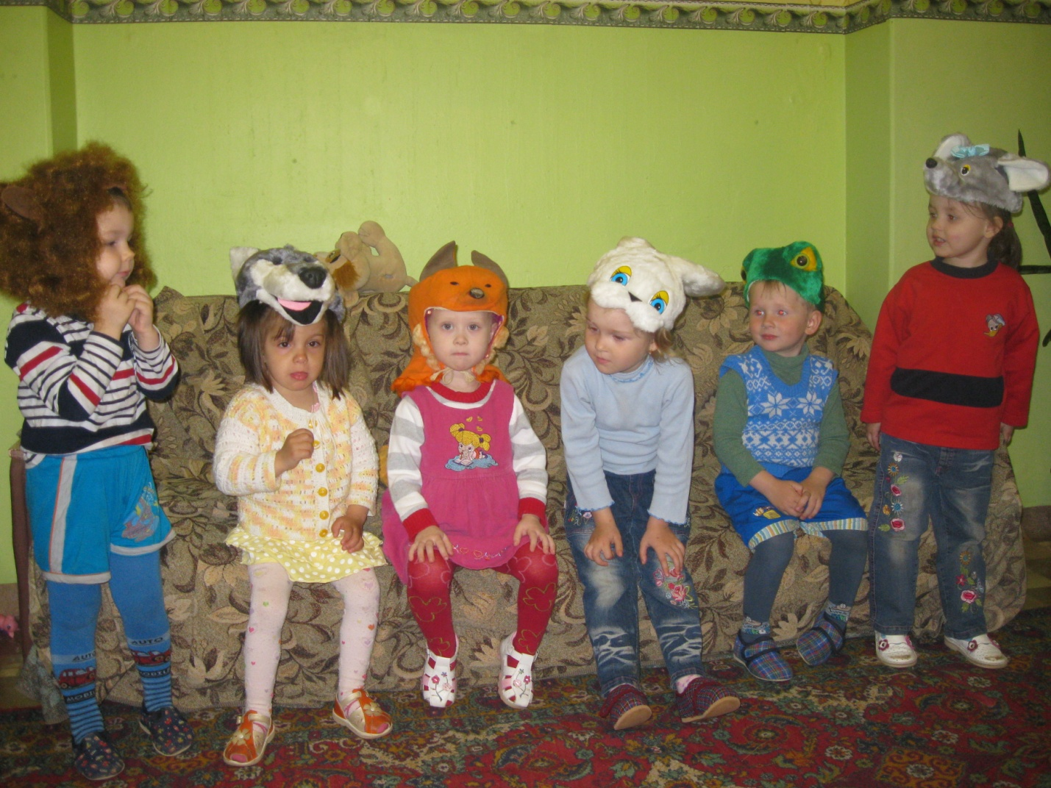

Цель: Учить детей эмоционально и активно воспринимать сказку, участвовать в игре-драматизации, развивать связную речь детей.
Задачи: Учить понимать смысл загадок.
Вызвать у детей желание использовать слова и выражения из сказки. Формировать умение правильно пользоваться темпом, громкостью (интонацией) речи, отчётливо произносить звуки, слова, фразы.
Способствовать развитию навыков выразительной и эмоциональной передачи игровых и сказочных образов: идет медведь, бегают мышата, скачет зайка.
способствовать развитию познавательной, творческой активности, логического мышления, внимания у детей;
выявлять творческую одаренность воспитанников;
доставить детям радость и удовольствие от драматизации сказки.
Воспитывать чувство коллективизма и дружбы.
Материал: шапочки мышки, лягушки, зайчика, лисы, волка, медведя. Домик-теремок.
Предварительная работа: Рассказывание р.н.с. «Теремок», рассматривание
иллюстраций к сказке, д/и «Кто как кричит?».

Ход занятия
I Организационный момент

В-ль загадывает загадку: Стоит домик расписной,
Он красивый такой.
По полю зверюшки шли,
Остались в доме жить они.
Дружно жили, не тужили,
Печку в домике топили.
Мишка домик развалил,
Чуть друзей не раздавил.
- О какой сказке идёт речь?
Сообщение темы
- Сегодня мы с вами обыграем сказку «Теремок». Вот волшебный сундучок
«Загадаю, ребятки, загадки попробуйте их отгадать, если верной будет отгадка, к нам сказка придет опять».
Основная часть: I этап
- Если в доме заведется,
До продуктов доберется.
Сахар, сыр и корку –
Все утащит в норку!
Серая малышка. Кто же это? (Мышка)
(достаю шапочку мышки)- Как пищит мышка? - Кто будет мышкой-норушкой? Каким голосом говорит мышка? (тонким)
- По земле скачет, а по воде плавает. (лягушка) Как квакает лягушка?
- Кто будет лягушкой-квакушкой? Каким голосом говорит лягушка?
- Он любитель грызть морковку,
Ест капусту очень ловко,
Скачет он то тут, то там,
По полям и по лесам
Серый, белый и косой,
Кто, скажите, он такой? (Заяц)
- Кто будет зайчиком-побегайчиком? Как зайчик у нас прыгает?
4. Колючий недотрога живет в чаще лесной иголок очень много, а ниток ни одной? (ёж) – Как еж фыркает? Кто будет ежиком?
5.Рыжая плутовка хитрая и ловкая в сарай попала, кур пересчитала.(лиса) Как ходит лиса? - Кто будет лисичкой-сестричкой? Каким голосом говорит лиса?
6. Кто зимой холодной, ходит злой голодный. (волк) - Кто будет волчок-серый бочок? Каким голосом говорит волк? (толстым)
6. Зимой спит, летом улей ворошит. (медведь)-Кто будет медведем косолапым? Каким голосом говорит медведь? (Обратить внимание детей на интонацию речи) Детям раздаются шапочки зверюшек.

Физкультминутка:
Звериная зарядка
Раз- присядка, (присесть)
Два – прыжок (подпрыгнуть)
Это – заячья зарядка (ладошки на голову - ушки на макушке)
А лисята как проснутся (кулачками протереть глазки)
Любят долго потянуться, (потягивание с отводом рук)
Обязательно зевнуть (зевнуть, прикрывая рот ладонью)
Ну и хвостиком вильнуть (движение бёдрами из стороны в сторону)
А волчата – спинку выгнуть. (прогнуться в спине вперёд)
И легонечко подпрыгнуть. (лёгкий прыжок вверх)
Ну а мишка косолапый (руки полусогнуты в локтях)
Широко расставив лапы: (ноги на ширине плеч)
То одну, то обе вместе (переступание с ноги на ногу)
Долго топчется на месте (раскачивание из стороны в сторону)
А кому зарядки мало – начинают всё сначала! (развести руки в стороны на уровне пояса ладонями вверх)

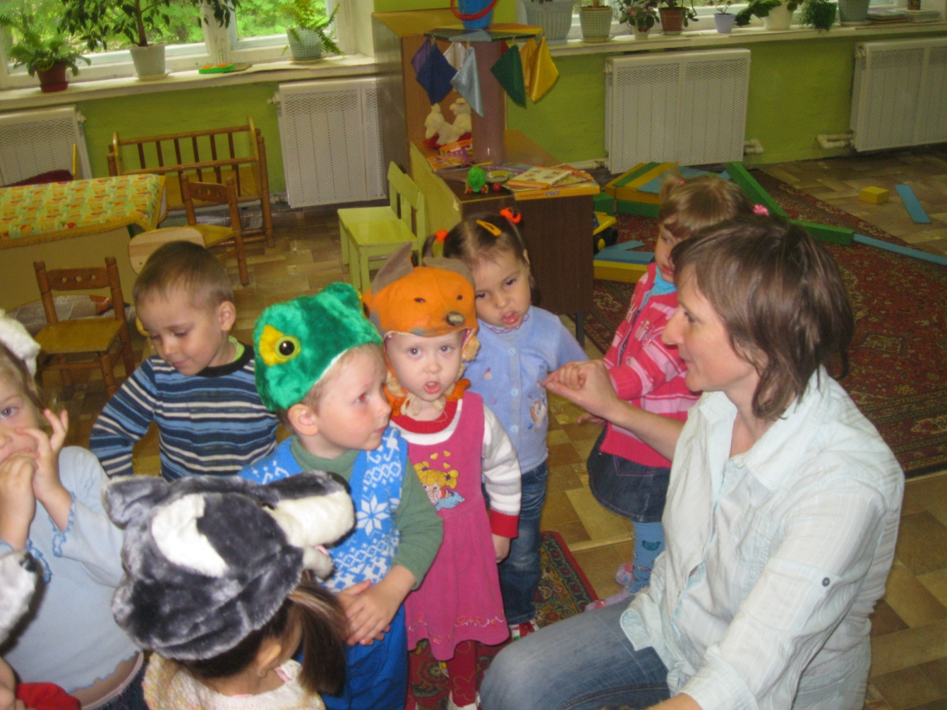

II этап: Проводится игра-драматизация.
Воспитатель с детьми встают в круг. Центр круга - теремок.
Идут по кругу, при этом произносят слова: « Стоит в поле теремок-
теремок. Он не низок, не высок - не высок. Вот по полю мышка (лягушка,
зайчик, лисичка, волк, медведь) бежит, у ворот остановилась, говорит…».
Все герои, по очереди, выходят в середину круга со словами: «Тук, тук,
кто в теремочке живёт…» Воспитатель:
Стали звери вместе жить,
Стали жить и не тужить.
Дружно, весело живут,
О дружбе песенку поют.
Стоит в поле теремок, теремок, очень-очень он высок.
Без веселья здесь нельзя, в теремке живут друзья!

Итог: - Какая сказка к нам сегодня приходила в гости?
- Вам понравилось играть и показывать сказку. Будем такими же дружными и добрыми как мышка, лягушка, зайчик, лисичка, волк и медведь в сказке «Теремок».

